Lección 3: Preguntas e historias sobre figuras
- Hagamos preguntas sobre figuras.

Calentamiento: Observa y pregúntate: La figura de Mai
Mai usó fichas geométricas para armar esta figura.
¿Qué observas?
¿Qué te preguntas?
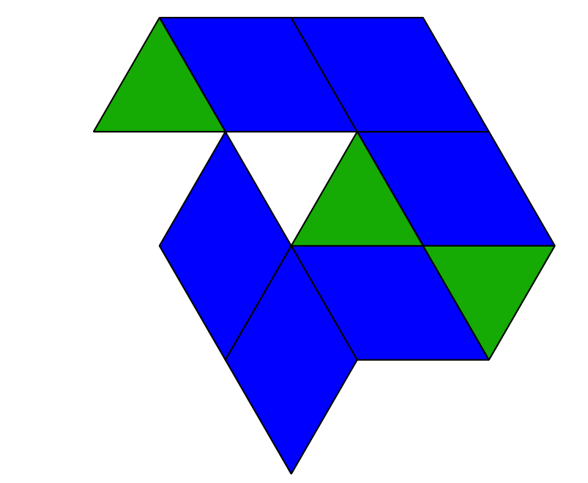

3.1: Hagamos preguntas matemáticas sobre figuras

3.3: Conozcamos “Figuras geométricas: Construye y dibuja”
Escoge un centro.
Fichas geométricas
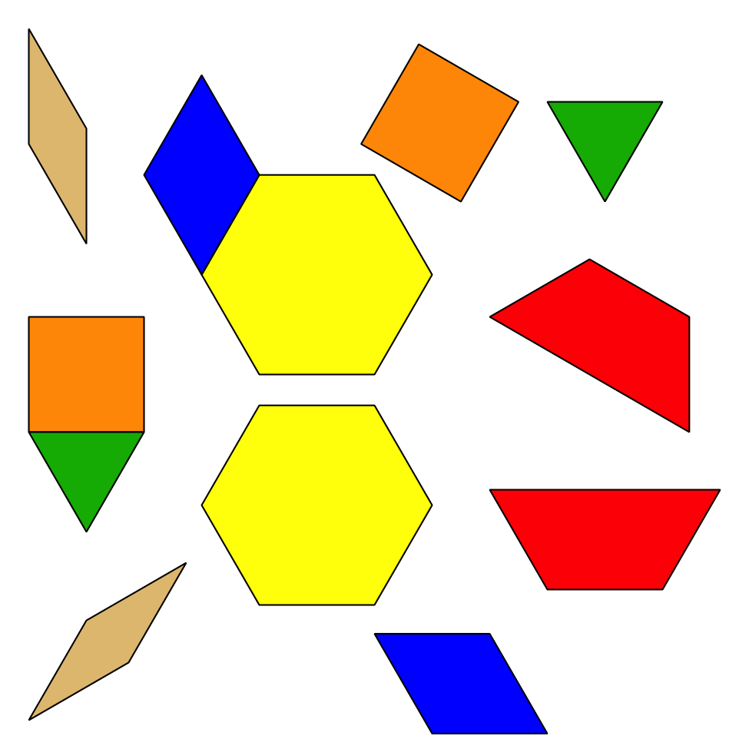
Bloques sólidos geométricos
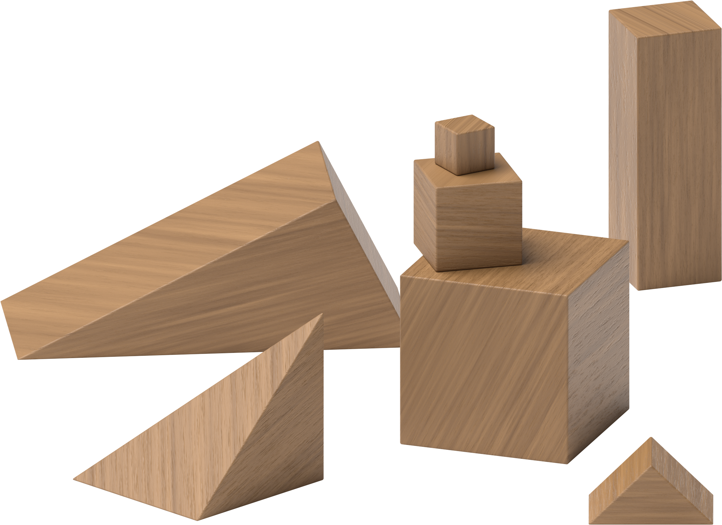
Agarra y cuenta
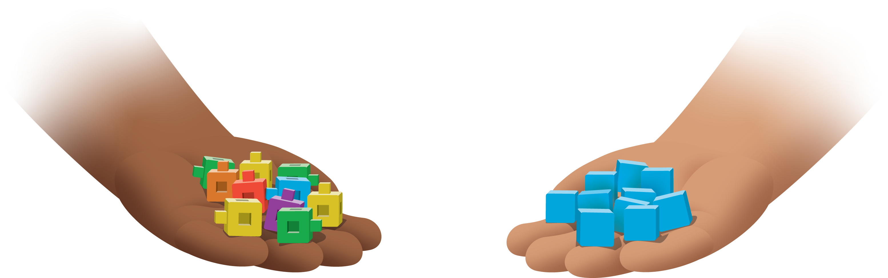
Encuentra la pareja
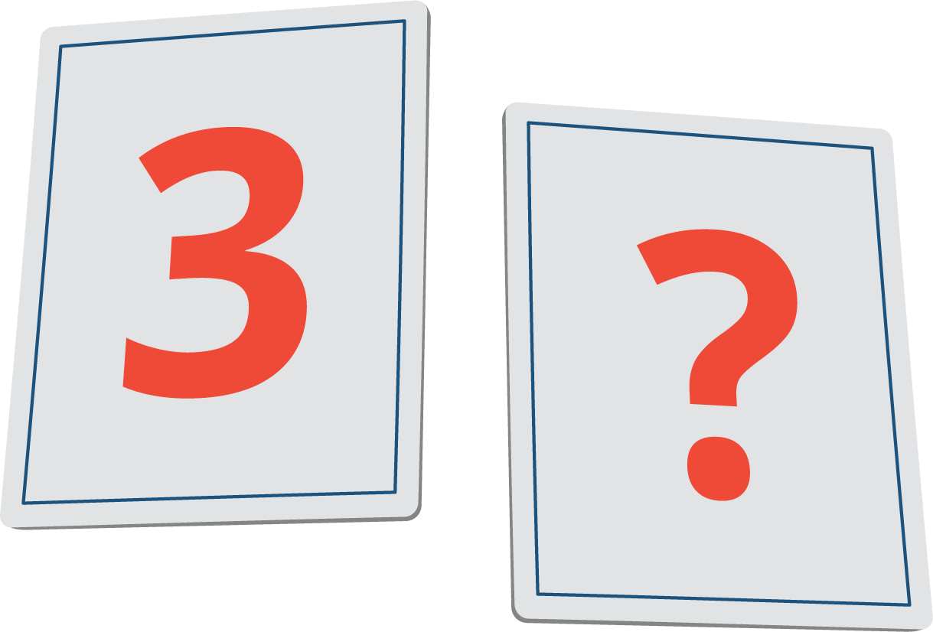
© CC BY 2021 Illustrative Mathematics®

